2018年北京市高级中等学校招生考试
化学试卷
第一部分 选择题（12分）
1、下列物质能使紫色石蕊试液变红的是（ ）
A.CO₂ B.O₂ C.NaCl D.NaOH
2、下列含金属元素的物质是（ ）
A.H₂SO₄ B.Al₂O₃ C.NO₂ D.P₂O₅
3、一些物质的pH范围如下，其中呈碱性的是（ ）
A.油污净（12~13） B.西瓜汁（5~6）
C.洁厕灵（1~2） D.橘子汁（3~4）
4、下列金属不能与CuSO₄溶液反应的是（ ）
A.Ag B.Fe C.Zn D.Al
5、下列操作不正确的是（ ）
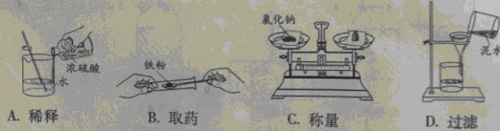
6、下列符号能表示2个氯分子的是（ ）
A.Cl₂ B.2Cl₂ C.2Cl D.2Cl⁻
7、下列物质能与NaOH反应的是（ ）
A.Fe B.CO₂ C.Fe₂O₃ D.NaCl
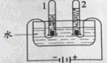
8、电解水实验如下图。下列说法正确的是（ ）
A.试管2中得到H₂
B.产生H₂与O₂的体积比约为1:2
C.改实验说明水是由H₂和O₂组成
D.可用带火星的木条检验生成的O₂

9、用下图装置进行实验。下列现象能证明空气中O₂的含量的是（ ）
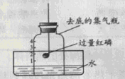
A.红磷燃烧，产生白烟
B.瓶中液面先下降，后上升
C.瓶中液面最终上升至1处
D.水槽中液面下降

依据下列20℃时的实验和数据回答10~11题
已知20℃时，NaCl和NaNO₃的溶解度分别为36g和88g.

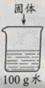 | 序号 | ① | ② | ③ | ④ | ⑤
 | 固体种类 | NaCl | NaCl | NaNO₃ | NaNO₃ | NaNO₃
 | 固体的质量/g | 30 | 60 | 30 | 60 | 90
 | 水的质量/g | 100 | 100 | 100 | 100 | 100
10、①~⑤所得溶液属于饱和溶液的是（ ）
A.①③ B.②④ C.②⑤ D④⑤
11、下列关于①~⑤所得溶液的说法不正确的是（ ）
A.溶质质量：①<② B.溶液质量：②<④
C.溶质质量分数：①=③ D.⑤中溶质与溶剂的质量比为9:10

12、氨催化氧化是制小时的主要反应之一。该反应前后分子种类不会的微观示意图如下。下列说法不正确的是（ ）
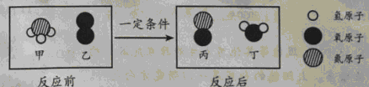
A.甲中氮、氢原子个数比为1:3 B.乙的相对分子质量为32
C.两种生成物均为化合物 D.生成的丙与丁的分子个数比为1:2

第二部分 非选择题（33分）
（生活现象）
13、补齐连线。从12-A或13-B中任选一个作答，若均作答，按13-A计分。
13- A 物质—用途 | 13-B 物质——主要成分
干冰 冷藏食品  碳酸钙 改良酸性土壤  熟石灰 补钙剂 | 天然气 甲烷  生石灰 氯化钠  食盐 氧化钙
14、干热岩是地层深处的热岩体。下图为利用其发电的示意图。
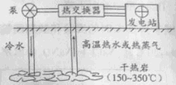
（1）将干热岩的热量传递到热交换器的物质是 。
（2）从微粒的角度分子，水变为水蒸气时，不会的是 。
15、H₂O₂可作增氧剂。常温下，用4%H₂O₂溶液进行实验，研究pH对H₂O₂分解所得溶液中氧量的影响，测定结果如右图。
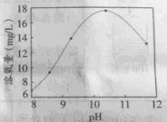
（1）H₂O₂分解的化学方程式为 。
（2）分析右图得到的结论是 。
（科普阅读理解）
16、阅读下面科普短文。
化石能源是目前应用最广泛的能源，但其储量有限，不可再生。《2050年世界与中国能源展望》中提出，全球能源结构正在向多元、清洁、低碳转型。
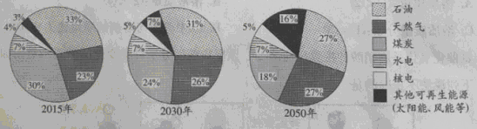
由上图可见，太阳能、风能等其他可再生能源在能源结构中所占比例日益增多。太阳能的利用是热门研究方向之一。例如，通过光催化可将H₂O、CO₂转化为H₂、CO、CH₄、CH₃OH（甲醇）等太阳能燃料，示意图右图。
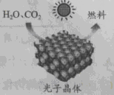

随着科技的进步，能源将得到更充分的利用。例如，利用照明灯、人体散发的热量灯生活中随处可见的废热发电。我国研发的“柔性、可裁剪碲化铋（Bi₂Te₃）/纤维素复合热点薄膜电池”，能充分贴合人体体表，实现利用体表散热为蓝牙耳机、手表、智能手环等可穿戴电子设备供电。
在新能源的开发和利用中，化学骑着不可替代的作用。
依据文章内容回答下列问题。
（1）比较2015、2030和2050年能源结构中的化石能源，所占比例降低的是 。
（2）H₂O、CO₂转化得到的太阳能燃料中，属于氧化物的是 ；该过程属于
（填“物理”或“化学”）变化。
（3）复合热点薄膜电池中Bi₂Te₃由 种元素组成。
（4）下列说法正确的是 （填序号）。
A.能源结构向多元、清洁、低碳转型 B.科技进步会促进能源的利用
C.石油和太阳能属于可再生能源 D.生活中的废热可转化为电能
（生产实际分析）
17、炼铁的主要原料是赤铁矿（主要成分是Fe₂O₃）、焦炭、空气等，转化过程如下：
（1）②中，反应为CO₂+C ^{高温} 2CO，其中化合价发生改变的元素是 。
（2）③中，CO与Fe₂O₃反应的化学方程式为 。
18、为保护绿水青山，可将工业残留的钡渣（主要成分为碳酸钡（BaCO₃））进行无害化处理，制取化工原料；硫酸钡（BaSO₄）。主要流程如下：
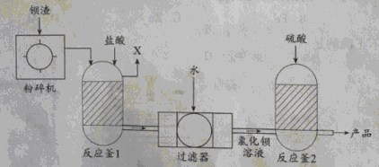
已知：BaSO₄难溶于水，氯化钡（BaCl₂）可溶于水。
（1）粉碎钡渣的目的是 。
（2）反应釜1中的气体X为 。
（3）放反应釜2中发生复分解反应的化学方程式为 。
（基本实验及其原理分析）
19、用下图装置进行实验（夹持仪器略去）。加热一段时间后，蜡烛熔化、掉落，之后火柴燃烧。
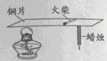
（1）能说明铜具有导热性的现象是 。
（2）能体现物质化学性质的现象是 （填序号）。
A.酒精燃烧 B.蜡烛熔化 C.火柴燃烧
20、用右图装置进行实验（夹持仪器略去）。
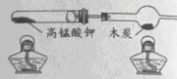
（1）高锰酸钾分解的化学方程式为 。
（2）木炭遇O₂燃烧时，现象为 。
21、实验室用右图装置制取CO₂.
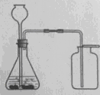
（1）反应的化学方程式为 。
（2）用向上排空气法收集CO₂的原因是 。
22、用下图所示实验验证可燃物燃烧的条件。
已知：白磷的着火点为40℃.
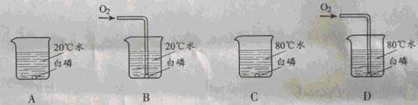
（1）设计B、D的目的是 。
（2）能验证可燃物需要O₂的现象是 。
（3）A~D中，可不做的实验是 （填序号）。
23、进行如下微型实验，研究物质的性质。
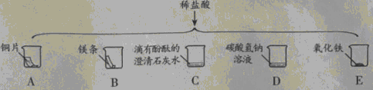
（1）能产生气泡的是 （填序号）。
（2）能证明C中发生反应的现象是 。
（3）有一只烧杯中的物质不与稀盐酸反应，原因是 。

（科学探究）
24、为探究碳还原氧化铜的最佳实验条件，用木炭粉和氧化铜的干燥混合物1~2.5g进行系列实验。
【查阅资料】①氧化铜（CuO）为黑色固体。
②碳还原氧化铜得到的铜中可能含有少量的氧化亚铜；氧化亚铜为红色固体，能与稀硫酸反应：Cu₂O + H₂SO₄ === CuSO₄ + H₂O + Cu.
【进行实验】
实验1：取质量比1:11的木炭粉和氧化铜混合物1.3g，进行实验。
序号 | 1—1 | 1—2
装置 | 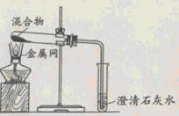 | 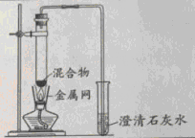
反应后物质的颜色、状态 | 黑色粉末中混有少量红色固体 | 红色固体有金属光泽，混有极少量黑色物质

实验2：取一定量的混合物，用1—2装置进行实验。
序号 | 木炭粉与氧化铜的质量比 | 反应后物质的颜色、状态
2—1 | 1:9 | 红色固体有金属光泽 | 混有少量黑色物质
2—2 | 1:10 | 红色固体有金属光泽 | 混有很少量黑色物质
2—3 | 1:11 | 红色固体有金属光泽 | 混有极少量黑色物质
2—4 | 1:12 | 红色固体有金属光泽 | 无黑色物质
2—5 | 1:13 | 红色固体有金属光泽 | 混有较多黑色物质
【解释与结论】
（1）配平化学方程式：□C+□CuO^{高温} □Cu+ □CO₂↑。
（2）实验1—2中，证明此事了CO2的现象是 。
（3）实验1的目的是 。
（4）实验2的结论是 。
【反思与评价】
（5）实验2没有进行质量比为1:14的实验，理由是 。
（6）为检验2—4的红色固体中是否含Cu₂O，所需试剂是 。

